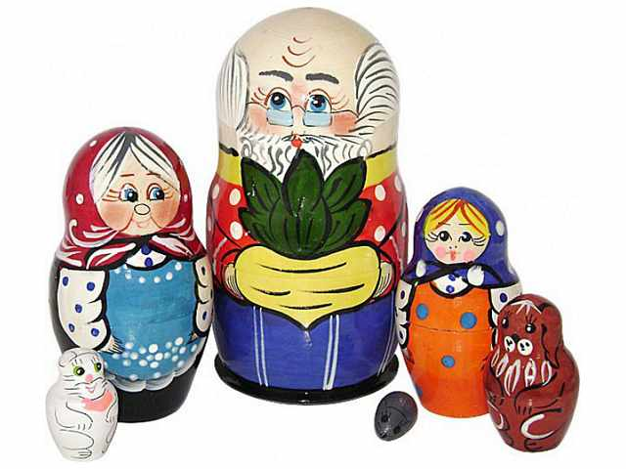

«Кто не знает своего прошлого —
тот не имеет будущего» (Народная мудрость)
Чтобы дети стали творцами своей судьбы,
необходимо, чтобы они прочно усвоили духовность,
культуру родного народа, глубоко прониклись национальным духом, образом жизни и мышления.
Для этого необходимо вернуться к нравственным традициям воспитания детей: стремление к добру и красоте,
справедливости и правды. Ведь ребенок не рождается нравственным или безнравственным, он постепенно становится
таким в зависимости от того, в какой среде, в каких условиях живет, какое получает воспитание.
Педагогика советует, как можно раньше учить стремиться
к правде и добру, избегать и стыдиться зла и неправды,
а значит воспитывать детей на началах справедливости и милосердия. Для этого взрослым надо показывать красоту
природы, слушать духовную музыку, читать художественные литературные произведения, знакомить
с декоративно- прикладным искусством. Поэтому родители
должны стать примером для малышей, делать добро самим и направлять детей на такие же проявления, как вежливость,
сострадание, милосердие. Воспитывать духовные ценности
надо с первого года жизни. Дети познают все через игру и игрушки.
Матрешка – старинная русская забава.
она считается не только замечательным сувениром, но и интересной развивающей игрушкой для малыша.
Игра – это основная форма существования ребенка,
она занимает большую часть времени,
которую он бодрствует.
Именно в процессе игры малыш познает мир,
открывает для себя много нового и интересного.

Матрешка – одна из первых игрушек для малыша.
Большим достоинством ее является то, что она безопасна,
так как матрешка изготовлена из дерева и не имеет острых углов. Матрешка, несмотря на свою простоту,
помогает развивать мелкую моторику, чувство формы
и цвета, а также воспитывает усидчивость.
Очень маленькие дети в начале могут только раскладывать и складывать матрешку. Кажется, что тут такого.
Но нет, таким образом, ребенок развивает мелкую моторику пальчиков. Развивая пальчики, мы
активизируем деятельность головного мозга малыша, а это речь, мышление,память, внимание и многое другое.
Простое складывание и раскладывание в дальнейшем
усложняем – мы начинаем сравнивать. Берем двухместную матрешку, открываем ее и достаем из нее другую поменьше. Рассматривая матрешку, со взрослым, учится таким понятиям,
как большая - маленькая матрешка. На примере с матрешкой ребенок учится распознавать другие большие
и маленькие предметы. Научившись складывать
и раскладывать матрешку, определять большая или маленькая матрешка, можно акцентировать внимание ребенка на том,
во что она одета.
Мы рассматриваем, какого цвета платок, платье у матрешки.
Таким образом, матрешка помогает нам изучить цвета. Уникальным свойством матрешек является возможность развития сюжетной линии. На форме матрешки могут быть
изображены персонажи из сказок. Например, из сказки
«Колобок» и «Репка». Такие матрешки могут быть
использованы в ролевых играх и театральной деятельности,
что способствует развитию речи у ребенка.
Собирая матрешку, ребенок должен совместить
нижнюю и верхнюю части так,
чтобы совпал рисунок на матрешке.

Эта сторона деятельности ребенка помогает выработать ему усидчивость, внимание и упорство.
Взрослые создают условия знакомства детей
с народной игрой и игрушкой.
Воспитание юной души – настоящее искусство,
которое строилось на идее добра.
А добро, проявляется с первыми проблесками сознания,
с первыми представлениями и мыслями об окружающем мире.
Подходя к народной игрушке с педагогической точки зрения,
мы видим, что она основана на тонком знании
психологии ребенка и разносторонне воздействует
на развитие его чувств, ума и характера и интеллекта.
Сухомлинский писал:
«Игра – это огромное светлое окно,
через которое в духовный мир ребенка вливается
живительный поток преставлений, понятий. Игра – это искра, зажигающая огонек пытливости и любознательности».
